Informacja prasowa Warszawa, 11 lipca 2022
„Tomasz Beksiński - romantyk czy wampir”
- koncert i spotkanie z Anją Orthodox
W piątek 15 lipca o godz. 19.00 w Tichauer Art Gallery w Browarze Obywatelskim Tychach, w ramach wydarzeń towarzyszących festiwalowi „Beksiński na Śląsku”, odbędzie się spotkanie z Anją Orthodox, bliską przyjaciółką Tomka Beksińskiego. Artystka porozmawia z publicznością o swej przyjaźni z Tomkiem, jego życiu i pasjach, a także wykona kilka utworów swego zespołu Closterkeller.
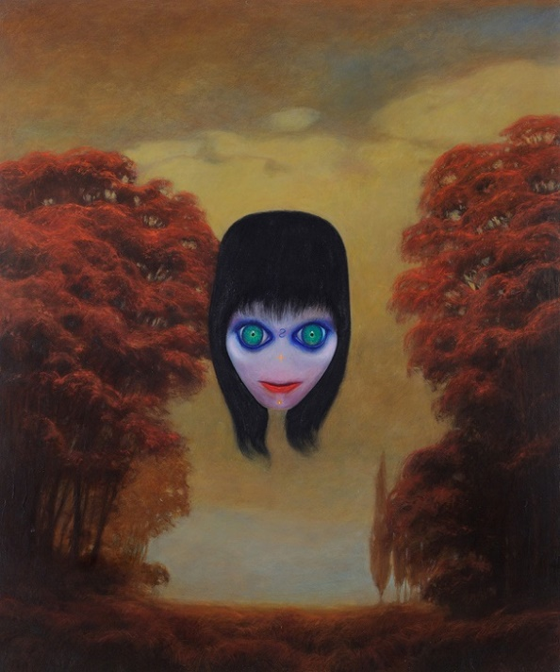
„Beksiński na Śląsku” https://beksinskinaslasku.pl/ to jedyna w tym roku w Polsce tak obszerna wystawa poświęcona malarstwu Zdzisława Beksińskiego, która trwa do 25 września w Tichauer Art Gallery w Tychach. Widzowie mogą zobaczyć 50 wyselekcjonowanych obrazów z kolekcji Muzeum Historycznego w Sanoku, wyłącznego spadkobiercy Mistrza, do którego przekazywał tylko te swoje dzieła, które uważał za najlepsze, 5 nietuzinkowych dzieł z „kolekcji japońskiej, do niedawna uważanych za zaginione, oraz wystawę „Beksiński Multimedia Exhibition - Human Condition”. To multimedialna podróż przez twórczość artysty w ekscytujący sposób łącząca obraz i dźwięk. Wybrane jego dzieła zostaną zaprezentowane na wielkoformatowych ekranach w połączeniu z muzyką lub w stereoskopii (3D), a poprzez technologię VR każdy z odwiedzających będzie mógł wręcz „wejść do wnętrza obrazów”.
Festiwalowi towarzyszą także liczne, weekendowe wydarzenia towarzyszące. W piątkowy wieczór 15 lipca od godz. 19.00, który upłynie pod hasłem „Tomasz Beksiński - romantyk czy wampir”, odbędzie się spotkanie z Anją Orthodox, wokalistką zespołu Closterkeller. Piosenkarka porozmawia z publicznością i powspomina Zdzisława i Tomka Beksińskich, opowie anegdoty z czasów jej przyjaźni z Tomkiem oraz wykona kilka utworów z repertuaru Closterkellera. Dodatkowo widzowie będą mogli porozmawiać z Marianem Majchrzakiem, znajomym rodziny Beksińskich i kolekcjonerem sztuki z Nowego Jorku. Wieczór wypełnią ulubione utwory Tomasza Beksińskiego i będzie można potańczyć przy dźwiękach Wishbone Ash, The Free, Genesis, Marillion, Pink Floyd, Premiata Forneria Marconi, Lacrimosy, Closterkeller i innych zespołów grających w podobnym klimacie. Wieczór muzyczny poprowadzi Janusz Barycki z Fundacji Beksiński.
Festiwal „Beksiński na Śląsku” jest organizowany przy współudziale Muzeum Historycznego w Sanoku, Fundacji Beksiński i domu aukcyjnego Agra-Art. Jest to pierwsza w historii, niepowtarzalna i tak kompleksowa prezentacja twórczości i ogromnej kreacji tego wielkiego artysty, w tym roku w Polsce do zobaczenia tylko w Tichauer Art Gallery w Tychach do 25 września.

Honorowy Patronat objął Marszałek Województwa Śląskiego Jakub Chełstowski. Partnerem strategicznym wystawy są Koleje Śląskie.

Więcej informacji:
https://beksinskinaslasku.pl/
https://www.facebook.com/beksinskinaslasku
https://www.instagram.com/beksinskinaslasku
https://tichauer.pl

Bilety już są dostępne w sprzedaży pod linkiem https://cutt.ly/Beksinski_na_Slasku_BILETY
Możliwy jest również zakup biletów na miejscu w Tichauer Art Gallery.

Informacje organizacyjne:
Orientacyjny czas zwiedzania wystawy to 40 min. Bilety oferowane są na określone przedziały godzinowe: od poniedziałku do piątku 12:00 - 15:00, 15:00 - 18:00, 18:00 - 21:00 oraz w soboty i niedziele 9:00 - 12:00, 12:00 - 15:00, 15:00 - 18:00, 18:00 - 21:00. W wybranym przedziale czasowym można odwiedzić ekspozycję o dowolnej porze.

Ceny biletów:
Wystawa malarstwa Zdzisława Beksińskiego: bilet normalny: 39 zł, bilet ulgowy: 30 zł
Wystawa malarstwa Zdzisława Beksińskiego + Wystawa Beksiński Multimedia Exhibition - Human Condition: bilet normalny: 55 zł, bilet ulgowy: 45 zł, bilet grupowy (powyżej 30. osób): 45 zł

Do zakupu biletu ulgowego na wystawę malarstwa Zdzisława Beksińskiego uprawnieni są:
- uczniowie/studenci z ważną legitymacją uczniowską/studencką,
- seniorzy powyżej 65 roku życia,
- osoby niepełnosprawne (wraz z opiekunem) w weekendy, od piątku do niedzieli.
Do darmowego wstępu na wystawę malarstwa Zdzisława Beksińskiego uprawnione są:
- osoby niepełnosprawne (wraz z opiekunem) od poniedziałku do czwartku,
- dzieci do 6 roku życia.
Bilety na wystawę multimedialną Beksiński Multimedia Exhibition - Human Condition w Tichauer Art Gallery można kupić również na miejscu, ale wyłącznie po okazaniu biletu wstępu na wystawę malarstwa Zdzisława Beksińskiego.

Kontakt dla mediów:
Agencja Face it, Joanna Owsianko, tel. 502 126 043, e-mail: j.owsianko@agencjafaceit.pl

--------------------------------------------------------------------------------------------------------------------------------
Browar Obywatelski to innowacyjne miejsce w Tychach, gdzie spotyka się biznes, kultura i sztuka, tradycyjne, śląskie wartości i nowoczesne, europejskie myślenie o funkcji postindustrialnych zabudowań. Obecnie na terenie zabytkowego Browaru działa park nowoczesnych technologii IT Loft Park, wysokiej klasy Tichauer Restaurant, gdzie króluje kuchnia europejska, przestrzenie eventowe oraz Tichauer Art Gallery - Centrum Sztuki Współczesnej. Wskrzeszono ponad stuletnią recepturę rzetelnego lagera, który został stworzony dla tego miejsca.
Misją marki Tichauer jest pokazanie Światu jednego z piękniejszych obiektów postindustrialnych w Europie. Marka poprzez swoje działanie chce mieć realny wpływ na postawę ludzi, która wspiera szacunek dla naszej Planety! Tichauer rozkwita! Buduje na własnych zasadach! Buduje na ludzkich, ponadczasowych wartościach. Dzisiejszemu Światu potrzebna jest szlachetność, wolność, Miłość, zwykła ludzka radość Życia, relacje oparte na współpracy. Tichauer stawia na Życie! W tym roku Firma zasadzi 365 drzew. Wspiera osoby niepełnosprawne. Na terenie Browaru jest mała pasieka, gdyż pszczoły są ważne. Dzisiaj Tichauer - marka premium - inspiruje do działania i napawa radością wszystkich, którzy cenią sobie autentyczność. Przyłączcie się do Tichauera! Bądźmy razem!

